商洛市第五小学苏教版2014-2015学年度第二册期中试卷
一年级语文
一、看拼音，写词语（15分）
chūn yǔ ɡōnɡ kè huí dá yǐ hòu hǎi yánɡ

biāo qiānɡ jì yì cān jiā liàn xí ɡù xiānɡ

chī fàn xiū xi bēn chí jìng zǒu yǎnɡ xiā

二、比一比，再组词。（10分）
驰（ ） 破（ ） 欢（ ） 处（ ） 今（ ）
池（ ） 波（ ） 吹（ ） 外（ ） 金（ ）
三、照样子，组成字写下来。(12分)
力 马 木 自 石 亲 广

公 心 口 也 土 皮 斤

加

四、照样子，填表示动作的词（7分）
（ 踢 ）足球 （ ）字 （ ）资料 （ ）故事
（ ）庄稼 （ ）图画 （ ）手工 （ ）西瓜
五、给下面的句子加上标点：（10分）
1、梅花山的梅花真美啊
2、我们一起去春游
3、你知道今天是什么节日吗
4、孩子 山下的松树比你高多了
六、连一连（8分）
雪白的 春天 消防车 不知义
粉红的 梨花 玉不琢 灭火
彩色的 外衣 洒水车 不成器
浅褐色的 桃花 人不学 清洁马路
- 根据课文内容填空。（10分）
1、 从小时候就能 ，
经常受到先生的夸奖。
2、它们 泥土，掀翻 ，一个一个从 冒出来。
3、 跨上骏马，追赶那 。
4、明亮的 ，美丽的 ，映出一个五彩的世界。
- 想想填填。（3分）
- 妹妹先读书，再 。
- 妈妈一边看电视，一边 。
- 夏天的夜里，我听到青蛙在池塘里 地叫。
九、认真读短文，你一定能回答下面的问题。（15分）
小松鼠生病了
小松鼠生病住院了，小动物们都前来看望她。小猴子带桃子，小蜜蜂带蜂蜜，小白兔送白菜，小牛送牛奶。百灵鸟唱起歌：“祝你快快好起来！”黄鹂（lí）也亮开嗓(sǎng)子：“祝你回到我们中间来。”小松鼠看着满屋子的伙伴，激动得流下了泪。
1、短文共有（ ）句话。（2分）
2、小松鼠生病住院，（ ）、（ ）、（ ）、（ ）、（ ）、（ ）来看望她。（6分）
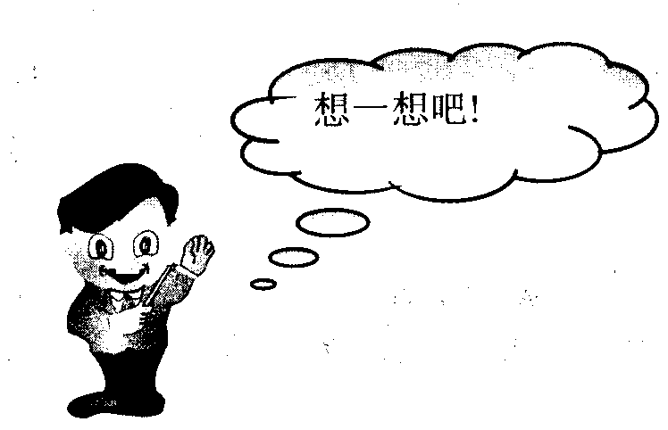3、连一连。（5分）
小猴子带 唱歌
小蜜蜂带 桃子
小白兔送 牛奶
小牛送 蜂蜜
百灵鸟、黄鹂 白菜
4、请在文章中找出描写小松鼠很感动的一句话，用“ ”划出来。（2分）
十、先看图再把句子补充完整，可别漏掉啊！（10分）

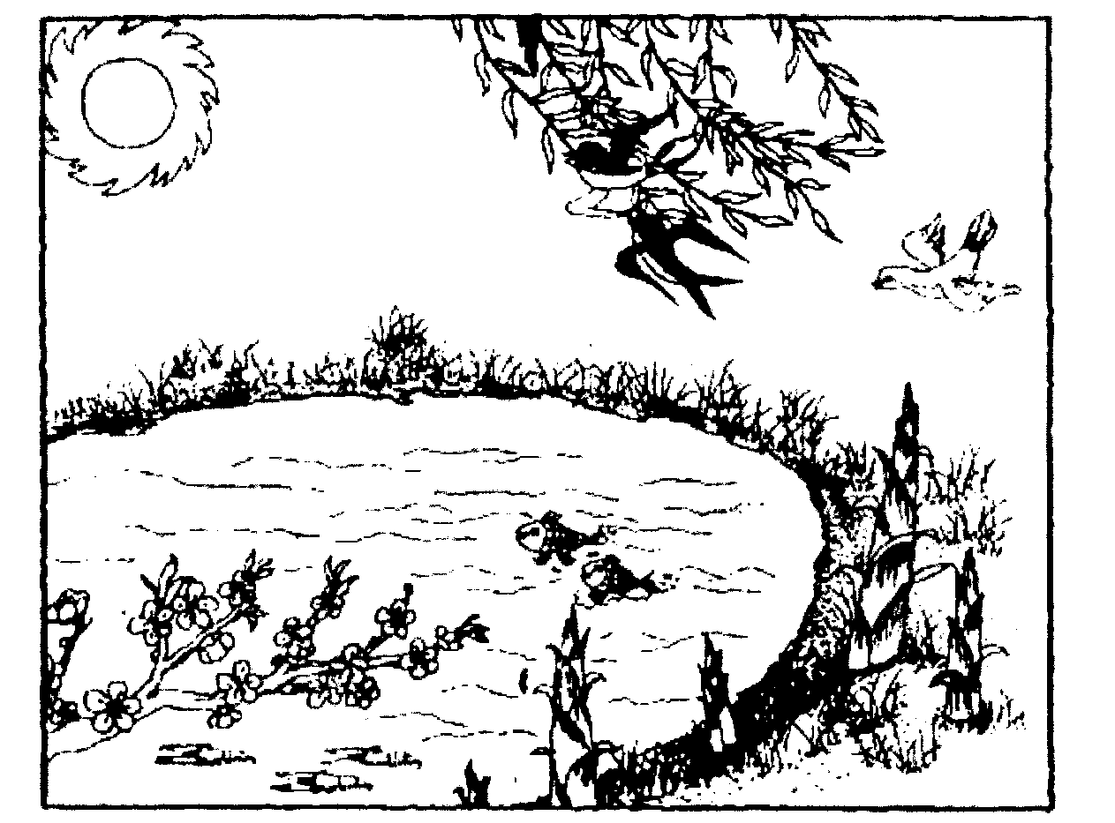

（ ）到了，太阳温暖地照着大地。燕子（ ），小花（ ）。小草（ ），柳树（ ）。河中的小鱼（ ）。
看到这么美的景色，我想说：“（ ）!”

